«30 лучших упражнений для развития дикции
по мнению логопеда».
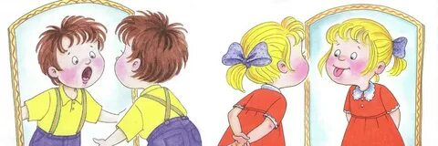
Человек не рождается с умением говорить, тем более делать это правильно и четко. Если ребенок испытывает проблемы с произношением отдельных звуков, ему может помочь артикуляционная гимнастика. Это комплекс упражнений, направленный на коррекцию этих трудностей. В каких случаях ее достаточно, а когда требуется более серьезный подход? Какие упражнения артикуляционной гимнастики вы можете проводить дома сами?
ЧТО ТАКОЕ АРТИКУЛЯЦИОННАЯ ГИМНАСТИКА.
Дети первых лет жизни очень часто искажают сложные в произношении звуки, потому что их органы речи еще продолжают свое формирование. Практически нет малышей, которые сразу говорят идеально четко.
Для чистого произношения звуков необходима правильная артикуляционная моторика, то есть скоординированная деятельность органов речевого аппарата. Если есть какие-то проблемы в артикуляционной моторике, они всегда будут отражаться на звукопроизношении.
При разговоре мы задействуем около ста мышц, включая мышцы шеи, груди, лица, языка, мягкого неба. Для управления всеми этими мышцами используется гораздо больше нейронов, чем при ходьбе и беге. Артикуляционная гимнастика направлена на те органы, в которых есть мускулатура: язык, губы (круговая мышца рта), мимические мышцы. Но в первую очередь она предназначена для языка. Язык - это главный орган речи, а развитие и укрепление его мышц поможет более точно и четко выговаривать все звуки.

ВИДЫ АРТИКУЛЯЦИОННОЙ ГИМНАСТИКИ.
Такая гимнастика бывает активной и пассивной. Чаще всего, говоря об артикуляционной гимнастике, подразумевают ее активную форму: ту, которую ребенок выполняет сам. Она подойдет в тех случаях, когда артикуляционная моторика не нарушена, а просто нуждается в совершенствовании и отработке отдельных движений.
Но бывают и более серьезные ситуации, такие как дизартрия, когда произносительная сторона речи нарушается в результате поражения нервной системы, а подвижность органов речи ограничена. В таком случае детям крайне сложно или невозможно выполнять такую гимнастику самостоятельно. Ведь их органы речи к этому не готовы.
Здесь используется пассивная гимнастика: взрослый своими руками или при помощи приспособлений - зондов, шпателей, щеток - выполняет те движения и позы, которые мы бы хотели получить. Например, очень часто дети при моторных нарушениях не могут поднять язык наверх. Естественно, что в этом случае они не могут четко произносить звуки, при которых требуется это движение. И сама собой эта проблема вряд ли исчезнет, нужна серьезная работа над этим.
Хотелось бы еще остановиться на такой проблеме, как короткая подъязычная уздечка. Это также может быть причиной ограниченной подвижности языка. Ее можно немного растянуть посредством упражнений, но если она слишком короткая, то для нормализации звукопроизношения остается ее только подрезать.

КАКАЯ ГИМНАСТИКА НУЖНА РЕБЕНКУ.
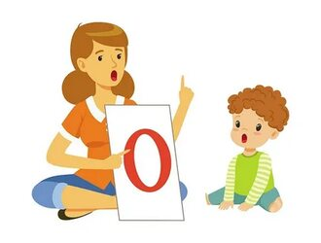
Проведите такой тест: попросите ребенка показать язык. Обратите внимание на следующие признаки:
1. ребенок не может высунуть и зафиксировать язык по просьбе,
2. может высунуть его лишь частично и быстро втягивает обратно,
3. не может поднять его наверх или покачать им из стороны в сторону,
4. при подъеме языка наверх вместе с ним поднимается нижняя челюсть,
5. высунутый язык начинает дрожать или отклоняться в сторону,
6. наблюдается обильное слюнотечение,
7. ребенок нечетко произносит сразу несколько групп звуков (шипящие, свистящие, сонорные),
8.нарушено произношение не только согласных, но и гласных звуков (произношение усреднено, нет четкой разницы между звуками).
Если наблюдается несколько из перечисленных признаков, то, скорее всего, ребенку, помимо консультации специалиста, нужна именно пассивная гимнастика и логопедический массаж. В комплексе они подготовят речевой аппарат малыша к активной артикуляционной гимнастике, сделают возможной постановку звуков.
О приемах пассивной гимнастики лучше узнать у логопеда во время консультации. Дело в том, что нарушения могут быть разными, нет универсальных упражнений, которые бы подошли всем. Только специалист может пояснить, какие приемы будут наиболее эффективными в каждом случае.
ОБЩИЕ ПРИНЦИПЫ АРТИКУЛЯЦИОННОЙ ГИМНАСТИКИ:
Регулярность. Это значит, что от ежедневных пятиминутных занятий будет больше пользы, чем от часовой гимнастики раз в неделю.
Игровая форма. Артикуляционная гимнастика может быть не только полезным, но и веселым занятием для малыша.
Наглядность. Чем больше анализаторов (зрение, слух, осязание) подключается при выполнении упражнений, тем гимнастика эффективнее. Как достичь наглядности? Можно использовать зеркало, в котором ребенок будет видеть свое отражение. Сам взрослый, сидя напротив малыша, может выступать как образец выполнения движений. Используйте картинки, видеоролики с другими детьми, делающими эту гимнастику. Узнайте опытным путем, что больше подходит вашему ребенку, что сильнее его мотивирует.
Удобство. Гимнастикой нужно заниматься в удобной позе: спина расслаблена, руки лежат спокойно, у головы есть опора. Ребенку должно быть комфортно.
Постепенное усложнение. Сначала пробуйте самые легкие упражнения, постепенно повышая трудность. Каждый раз вводите не больше одного нового упражнения, и только в том случае, если все предыдущие уже хорошо отработаны.
Целесообразность. Если ребенок очень легко справляется со всеми упражнениями, стоит подумать, нужна ли ему вообще эта гимнастика. Ведь основная задача этих упражнений — научиться делать то, что пока не очень хорошо получается.
Правильное отношение. Не следует рассматривать ее как панацею, это лишь один из методов.
ПРИЕМЫ ГИМНАСТИКИ.
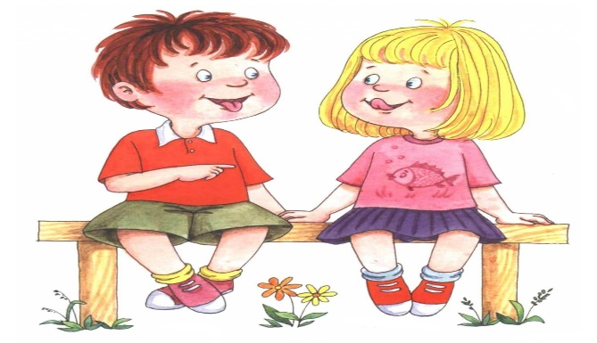
Эти упражнения активной гимнастики, направленные на статику или динамику, вы легко освоите сами. Каждая поза удерживается 5-7 секунд, повторяется несколько раз.
«Дудочка». Губы нужно сложить в трубочку и максимально вытянуть вперед.
«Заборчик». Объясняем, что нужно улыбнуться так, чтобы показать зубки.
Чередование упражнений «Дудочка» и «Заборчик».
«Кролик». Нужно приподнять верхнюю губу, чтобы приоткрыть резцы.
«Злая лошадка». Нужно изображать фырканье лошади. С силой выдыхать воздух ртом, не раскрывая его. При этом губы начнут вибрировать.
«Пятачок». Нужно вытянуть губы трубочкой, а затем сомкнутыми губами вращать по кругу в разные стороны.
«Лошадка». Ребенок должен пощелкать языком, озвучивая цокот копыт.
«Грибок». Язык плотно прикладывается (присасывается к небу) и удерживается в таком положении.
«Гармошка». Держа язык в положении «грибок» нужно несколько раз открыть/закрыть рот.
«Лопни шарик». Щеки надуваются, затем ребенок должен легонько ударить по ним, чтобы воздух вышел.
«Хомяк». Сначала надуваются обе щеки, затем поочередно правая и левая.
«Рыбка». Щеки втягиваются и в таком положении удерживаются.
«Лопатка». Расслабленный язык нужно положить на нижнюю губу (не высовывая).
«Иголка». Узкий язычок высовывается как можно дальше.
«Часики». Приоткрыть рот и кончиком языка поочередно касаться левого и правого угла рта.
"Чашечка». С широко открытым ртом нужно удерживать язычок вверху.
«Фокус». Поднять язык в положение «чашечка» и плавно подуть на кончик носа. Можно на кончик носа положить кусочек ваты.
«Вкусное варенье». Широким языком облизывается верхняя губа (можно слизывать настоящее варенье).
«Маляр». Языком проводим по небу в направлении спереди назад (от зубов к горлу). Ребенку можно рассказать, что язык - малярная кисточка, которой раскрашивается небо.
«Чистим зубки». Кончиком языка нужно провести по верхним, а затем по нижним зубам от одного до другого края.
«Обезьянка». Чуть приоткрыть рот и поместить язык между нижней губой и нижними зубами. Губы при этом сближены.
«Бульдог». Из положения «обезьянка» перевести язык в положение между верхней губой и верхними зубами. Губы сближены.
«Кружок». Рот закрыт. Язык движется с внутренней стороны, плавно очерчивая кончиком языка круг.
«Парус». Конец языка опирается о верхние зубы и удерживается в этом положении.
«Качели». Рот открывается, а язык поочередно поднимается вверх и опускается вниз.
«Барабанщик». Улыбнуться, открыть рот, поставить язычок за верхние зубы, звонко, отчетливо, многократно повторять: «Д-Д-Д». Темп постепенно убыстрять, зубы не сближать.
«Месим тесто». Язык ложится на нижнюю губу (как при «лопатке»), а рот при этом открывается и закрывается, губы шлепают по языку.
«Покусаем язычок». Улыбнуться, приоткрыть рот, покусать кончик и центр языка.
«Где конфета?». Нужно плотно закрыть ротик, кончиком языка надавливая то на одну, то на другую щеку изнутри.
«Индюк». («Болтушка»). Улыбнуться, показать зубы, приоткрыть рот, положить широкий язык на верхнюю губу и производить быстрые движения кончиком языка по верхней губе вперед-назад, стараясь не отрывать язык от верхней губы.
«Пароход гудит». Улыбаясь, необходимо прикусить язычок и долго произносить «ы».
Выполняйте эти упражнения регулярно, но при этом не превращая их в повинность для ребенка, и вы обязательно увидите прогресс!

